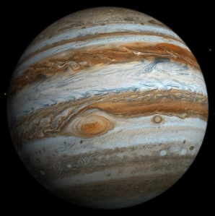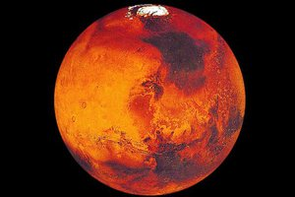

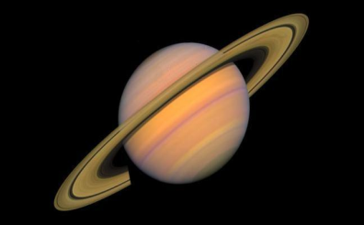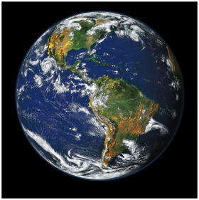

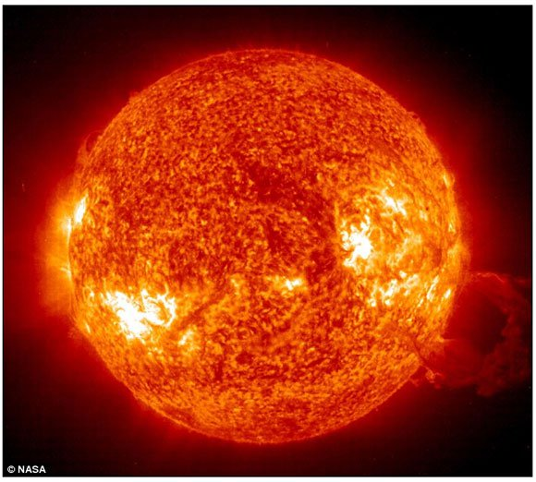

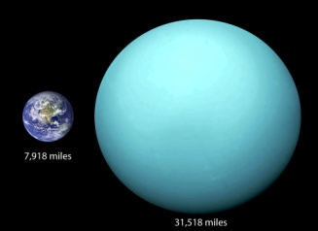

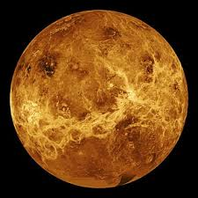

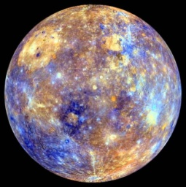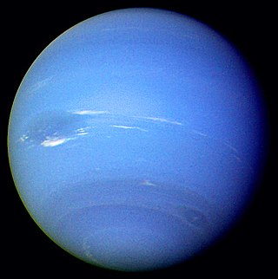

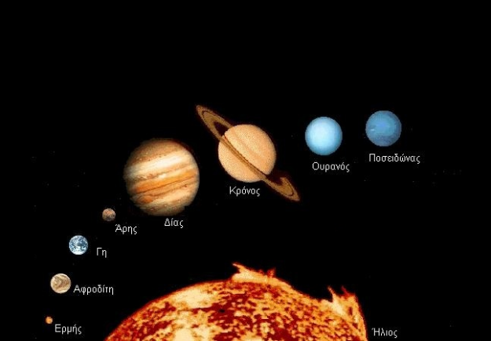

|  |  |  |  |  |  |
| --- | --- | --- | --- | --- | --- |
| **ΕΡΜΗΣ** | **ΑΦΡΟΔΙΤΗ** | **ΓΗ** | **ΑΡΗΣ** | **ΔΙΑΣ** | **ΚΡΟΝΟΣ** |
| **ΟΥΡΑΝΟΣ** | **ΠΟΣΕΙΔΩΝΑΣ** | **ΗΛΙΟΣ** |  |  |  |